Министерство науки и высшего образования РФ
Федеральное государственное бюджетное образовательное учреждение
высшего образования
«Глазовский государственный педагогический институт имени
В.Г. Короленко»

ОТЧЕТ

По производственной практике
ПМ.03 Участие в интеграции программных модулей
профессионального цикла
Специальность 09.02.03 Программирование в компьютерных системах

Выполнил:
Студент ОП СПО группа 43
__________________________________
Руководитель практики: старший преподаватель кафедры
математики и информатики Касаткин К.А.

г. Глазов 2020

Оглавление

Введение 3
Практическая деятельность на предприятии 4
Самоанализ пройденной практики 5
Предметная область 6
Структура базы данных 7
Планирование 7
Диаграмма классов 8
Выбор инструментальных средств разработки 9
Технология хранения данных 10
Техническое задание 11
Руководство системного программиста 13
Пояснительная записка 16
Заключение 17
Литература 18

Введение

1. Полное наименование – ООО «Новые информационные технологии»
2. Организационно-правовая форма – Общество с ограниченной ответственностью.
3. Юридический адрес - ул. Тани Барамзиной, 18, Глазов, республика Удмуртия, 427622.
4. ФИО руководителя предприятия – Городилов Максим Михайлович
5. ФИО руководителя практики от предприятия – Ивонин Максим Николаевич
6. Основная деятельность предприятия – Интернет-провайдер

Практическая деятельность на предприятии

- Подготовка к работе, настройка и обслуживание аппаратного обеспечения и операционной системы персонального компьютера
- Подготовка к работе, настройка и обслуживание периферийных устройств персонального компьютера и компьютерной оргтехники
- Создание и управление на персональном компьютере текстовыми документами, таблицами, презентациями и содержанием баз данных
- Осуществление навигации по ресурсам, поиск, ввод и передача данных с помощью технологий и сервисов Интернета
- Обеспечение мер по информационной безопасности
Самоанализ пройденной практики

- Объем выполнения – полностью выполнил поставленную задачу.
- Время выполнения – выполнил задание вовремя.
- Качество выполненной работы – задание выполнял по пункктам, однако из всех данных мне пунктов, я не смог реализовать лишь 1.
- Самостоятельность выполнения – техническое задание мне составили, однако программный код, планирование, проектирование, все это я делал самостоятельно.
- Алгоритмы выполнения основных операций. Привести подробное описание выполнения.
- Принятие поручения/задания, подробностей, по необходимости специального оборудования.
- Прохождение инструктажа по выполнению данного поручения/задания.
- Выполнение задания/поручения, исходя из усвоенного инструктажа. Возможно, с задаванием каких-либо вопросов, если такие появляются.
- Какие возникли трудности при выполнении работы. Не знание в совершенстве языка PHP, в связи с чем у меня возникали трудности с написанием кода;
- Рекомендации по самосовершенствованию профессиональных знаний и навыков. Я считаю, что мне нужно по-прежнему набираться опыту, ибо в такой работе, да и во многих профессиях, очень важен опыт работы, а также личная заинтересованность.

Предметная область

На сегодняшний день блоги пользуются большой популярностью среди пользователей интернета. Основным содержанием этих ресурсов являются текстовые записи, мультимедиа, различные изображения и т.д. Существует несколько разновидностей блогов: тематические, корпоративные, авторские, новостные и многие другие.
Темой задания на производственную практику стал новостной блог, который представляет собой разновидность тематического блога, в нем выбирается конкретная тема и подается в форме небольшого текста с разных ракурсов. У таких ресурсов есть собственная специфика по привлечению читателей: интересные новости на сайте придется размещать ежедневно, причем не по одной, а по несколько штук. Это необходимо для продвижения и приобретения популярности среди читателей.
Само собой, одному человеку справляться с таким большим объемом работ будет довольно сложно. Поэтому для ведения такого блога потребуется задействовать несколько копирайтеров.
Структура базы данных

Планирование

Необходимыми на время планирования стали следующие сущности (Актёры) – User, Comment, Category, Article, Tag.
Cвязи (Отношения) – User один-ко-многим Comment (У пользователя может быть несколько комментариев, либо у каждого комментария может быть лишь один пользователь), Article один-к-одному Category (У статьи есть категория и только одна, однако в категории может быть несколько статей на одну и ту же тему(категорию), тогда связь будет многие-ко-многим), Article многие-ко-многим Tag (У статьи может быть много тэгов, а каждый тэг может быть добавлен к разным статьям).

Диаграмма классов

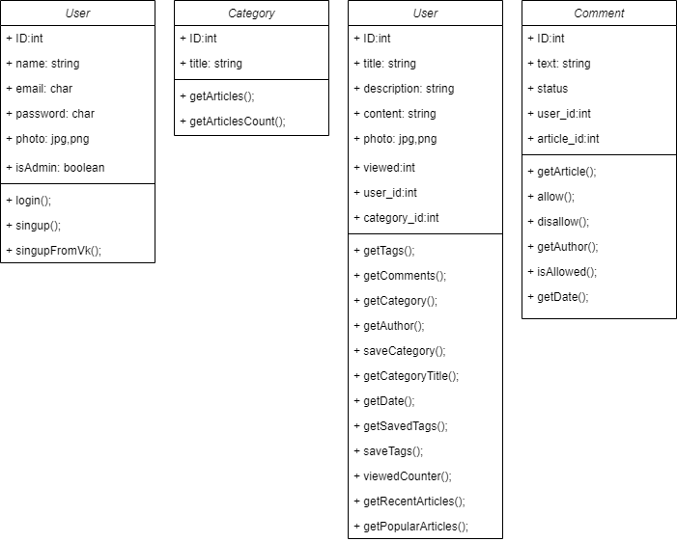

Рис 1. Диаграмма классов для сущностей в БД
Выбор инструментальных средств разработки

Средой (IDE) написания кода я выбрал программу Notepad++, выбор основывается на том, что это многофункциональный редактор, изначально не предназначенный для работы с файлами и PHP кодом, однако в нем есть функция установки и подключения плагинов, из которых можно собрать целый pHpStorm (другая IDE).
Изначально, тема задания была изучение фреймворка yii2, однако теперь это переросло в целое написание блога на этом фреймворке. Framework – программная платформа, определяющая структуру программной системы.
Так как в проекте используется фреймворк yii2, без выборочно был выбран язык PHP.
Для работы над сайтом была выбрана портативная серверная платформа и программная среда, созданная специально для веб-разработчиков – OpenServer. Программа имеет богатый набор серверного программного обеспечения, удобный, многофункциональный продуманный интерфейс, обладает мощными возможностями по администрированию и настройке компонентов.
Технология хранения данных

Данные для проекта хранятся в БД, для управления используется HeidiSQL. Таблицы, как и столбцы в БД автоматически сконструированы с помощью миграций (позволяющих отслеживать изменения в базе данных, применять миграции или откатывать уже применённые). Код для миграций описан в файле с расширение .php, сгенерированным автоматически с помощью команды, вписанной в консоль OpenServer – php yii migrate/create create_#_table;
Связи в таблицах также сгенерированы автоматически благодаря миграциям и коду в них.
Техническое задание

Необходимо реализовать сервис, представляющий из себя новостной блог.
Администратор должен иметь возможность создавать и публиковать новости.
Пользователи, открывающие страницу с новостью, должны иметь возможность прокомментировать новость.
Страницы к реализации:
1. Список новостей с постраничным выводом (выводятся все опубликованные новости, дата публикации которых меньше либо равна текущей дате);
2. Просмотр новости с возможностью комментирования (внизу страницы
должен отображаться список комментариев, оставленных к новости);
3. Страница авторизации для администратора;
4. Список новостей для администратора с возможностью добавления/редактирования/удаления новости.
- Новости должны содержать:
- Заголовок;
- Аннотацию (краткое содержание, выводимое в общем списке);
- Текст новости;
- Дату и время публикации (должна быть возможность указать дату в будущее, чтобы новость публиковалась только после определенной даты и времени);
5. Флаг опубликовать/ не опубликовать новость. При снятии данного чекбокса новость должна пропадать из общего списка;
6. Дата и время создания новости;
7. Число просмотров новости (должен увеличиваться каждый раз при
просмотре новости).
Комментарий к новости должен содержать:
- Автор;
- Дата;
- Текст комментария.
Руководство системного программиста

Для функционирования проекта вам потребуется: программа Openserver(на других платформах не тестировалось), любая IDE система для редактирования PHP-кода.
- Скачайте проект(v1.zip) с сайта GitHub, он находится по данной ссылке – https://github.com/outerVoid/dengiNaVeter/
- После скачивания архива его следует распаковать в папку domains(из папки v1 следует также достать папку outerBlog, после чего её можно удалить), находящаяся в корне программы Openserver, которая автоматически сгенерирована, если вы заранее установили платформу Openserver (см. рис. 2).
- Далее запускаем сервер (Убедитесь, что у вас открыты следующие порты: 8521, 3306) (см. рис. 3).
- Добавляем домен, чтобы при заходе на сайт сразу открывался именно он. Для этого открывает вкладку домены, вводим имя домена, папка домена и жмем кнопку добавить и сохраняем (см. рис. 4).
- В поисковую строку вводим outerBlog/. Готовой! (см. рис. 5)

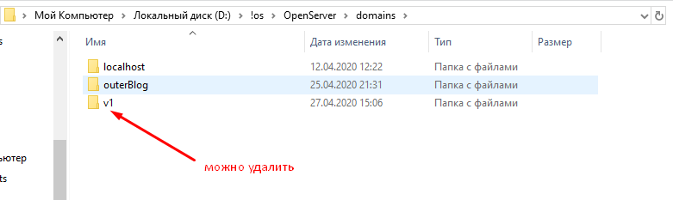
Рис. 2 Папка domains в корневой папке OpenServer

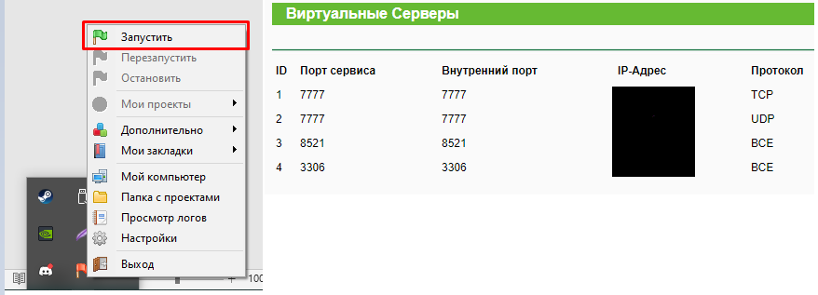
Рис. 3 Меню OpenServer и настройка сети

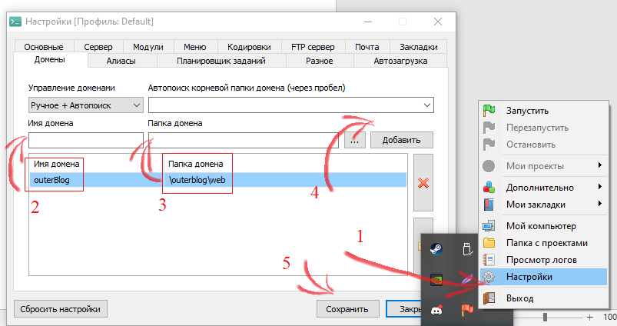
Рис. 4 Меню OpenServer и меню настройки
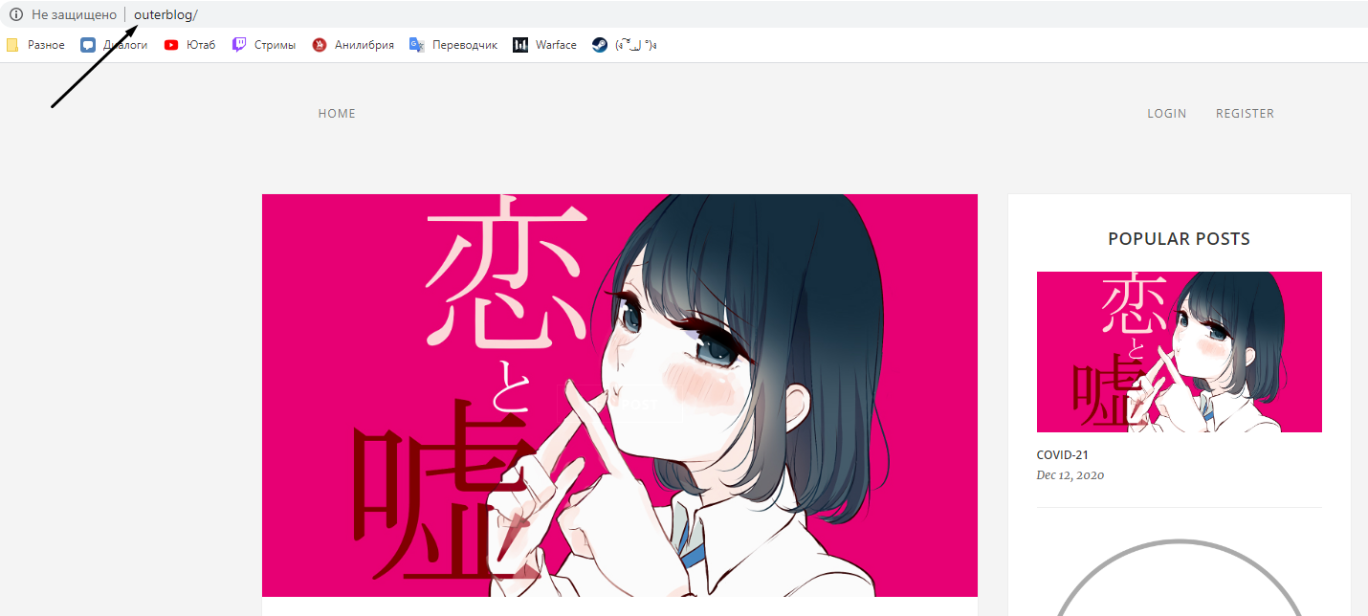
Рис. 5 Конечный результат
Пояснительная записка

После попадания на сайт гостю предоставляется возможность просматривать статьи, категории, тэги. Для того, чтобы комментировать статьи ему необходимо зарегистрироваться и авторизоваться на сайте, однако комментарии сначала проходят процедуру проверки и одобрения либо удаления, прежде чем они появятся на отдельных статьях сайта.
Администратор сайта имеет возможность создавать статьи, категории, тэги, а также одобрять либо удалять комментарии пользователей сайта.
Особенности: существует возможность регистрации и авторизации с помощью сервиса Вконтакте; Панель администратора доступна лишь администратор и по ссылке, для этого после домена необходимо прописать /admin/, однако, если вы не являетесь администратором, то вам высветиться страница с ошибкой; Около комментариев у пользователя высвечивается его фотография, вопреки техническому заданию.

Заключение

Блог – это неотъемлемая часть жизни популярных и не популярных личностей, которым нравится делится о своей жизни, о новостях в мире и т.д.
За время разработки проекта я изучил много нового по языку программирования pHp и работе с ООП. Результатом деятельности стал новостной блог, разработанный на фреймворке yii2, с разными возможностями и приятной для глаза версткой. Особенно удивили возможности миграций, поддерживающихся в yii2. Также протестировал функции сайта, результатом послужили верные записи в БД, которые попадают туда автоматически после взаимодействия с сайтом.
Литература

- The Definitive Guide to Yii 2.0, 2020. – Режим доступа: https://www.yiiframework.com/doc/guide/2.0/en, свободный.
- Уроки по yii2 framework, Автор: Степан Куштуев, 2017. – Режим доступа: https://www.youtube.com/watch?v=fpD8_fJ2VUA&list=PL9XdPIVgBVVmYWGF3BFZwHu4Fz9fa6GJd, свободный
- Yii2 создание блога, Автор: Marlin, 2016/ - Режим доступа: https://www.youtube.com/watch?v=jmIn0dQJF28&list=PLa9lO_Eq-vZWucOH1auan_m-POa3n7fV6, свободный.
- Создание блога на yii2, Автор: ita-studio, 2017/ - Режим доступа: https://www.youtube.com/watch?v=Ua3f5vIfPA4&list=PLflqj5F0eZ7n-ycVBC7-pnzuklH_5C1YS, свободный.

